ADI 15bit地址8bit数据三线制SPI总线驱动IP核

用户使用说明书

目录

1 简介 3

2 IP核介绍 3

2.1 特性 3

2.2 信号和参数列表 3

3 IP核应用参考 4

3.1 ISE中纯逻辑驱动例化参考 5

3.1.1 仿真例程 5

3.2 VIVADO中纯逻辑驱动例化参考 6

3.3 VIVADO中带AXI总线的IP包装器 7

3.3.1 IP寄存器描述 8

3.3.2 C语言读写访问例程 9

3.4 在DSP + FPGA构架的应用 10

3.4.1 IP寄存器描述 10

3.4.2 C语言读写访问例程 11

# 简介

为提高FPGA设计效率，对于常用且重复性很强的功能块，不需要每次都进行设计，通过形成IP核的方式，可提高设计模块的重用性和设计效率。至此开始着手对常用的协议以尽可能完善的形式组建用户IP核。

# IP核介绍

该系列IP主要为ADI公司芯片提供的三线制SPI总线驱动，由于ADI公司的SPI接口驱动的时序以及位的含义相对比较固定，最多为地址位宽的不同，所以该系列IP核主要以地址位宽和数据位宽来进行命名，例如本IP命名为“ADI 15bit地址8bit数据三线制SPI总线驱动”。

器件适配表如下，已经在该器件上进行了验证，后续可能会更新更多的适配器件：

|  |  |  |
| --- | --- | --- |
| 适配器件列表 | 名称 | 型号 |
| 时钟BUFFER | HMC7043/HMC7044/AD9517 |
| ADC | AD9649/AD9680/AD9689 |
| DAC | AD9154/AD9172 |

*注：此驱动只支持每次配置一个字节的数据，15BIT地址为通用定义，请根据具体芯片手册*

## 特性

◆ **运行主时钟频率可配置；**

◆ **SPI接口速率可配置**；

## 信号和参数列表

|  |  |  |  |
| --- | --- | --- | --- |
| 参数 | 名称 | 含义 | 示例 |
| CLK_FRE | 运行时钟频率 | 配置IP所实际运行使用的主时钟频率；  默认100000000 ->100Mhz |
| SCLK_FRE | SPI总线速率 | 配置数据接口总线速率，最大不超过20Mhz  默认 1000000 –> 1Mhz |

**参数配置的注意事项:**

1. SCLK _FRE： 配置的BUS _FRE频率必须能被CLK_FRE整除，否则实际运行时钟频率将大于设置的频率（除不尽有小数，小数不被逻辑执行）。（不关心该频率也可忽略）

|  |  |  |  |  |
| --- | --- | --- | --- | --- |
| 端口 | 名称 | 属性 | 位宽 | 说明 |
| 系统接口 | clk | in | 1 | 系统时钟输入 |
| rst_n | in | 1 | 系统复位输入：低电平有效 |
| user_wr_data | user_wr_en | in | 1 | 写使能，一个时钟周期 |
| user_wr_addr | in | 15 | 写地址 |
| user_wr_data | in | 8 | 写数据 |
| user_rd_en | in | 1 | 读使能，一个时钟周期 |
| user_rd_addr | in | 15 | 读地址 |
| user_rd_data | out | 8 | 读数据 |
| user_op_busy | out | 1 | 1:驱动忙  0:驱动空闲 |
| user_wr_vild | out | 1 | 写完成信号（一个时钟周期高电平） |
| user_rd_vild | out | 1 | 读完成信号（一个时钟周期高电平） |
| 三线制SPI 总线接口 |  |  |  |  |
| scb | out | 1 | 芯片的SPI总线接口 |
| sclk | out | 1 |
| sdio | inout | 1 |
| 方向控制接口 | dir | out | 1 | 外围电平转换控制芯片接口，SPI sdio输出时为高电平，sdio输入时为低电平 |

# IP核应用参考

该IP在ISE中使用仅提供一种源码例化，使用纯逻辑进行驱动的方式。在VIVADO中使用时，提供纯逻辑驱动的IP包装器形式和带AXI总线的包装器形式。

## ISE中纯逻辑驱动例化参考

**adi_spi_driver_15_8bit**

**#(**

**.CLK_FRE ( 100_000_000 ) ,**

**.SCLK_FRE ( 1_000_000 )**

**)**

**adi_spi_driver_15_8bit_inst**

**(**

**.clk ( clk ),**

**.rst_n ( rst_n ),**

**.user_wr_en ( user_wr_en ),**

**.user_wr_addr ( user_wr_addr ),**

**.user_wr_data ( user_wr_data ),**

**.user_rd_en ( user_rd_en ),**

**.user_rd_addr ( user_rd_addr ),**

**.user_rd_data ( user_rd_data ),**

**.user_op_busy ( user_op_busy ),**

**.csb ( csb ),**

**.sclk ( sclk ),**

**.sdio ( sdio ),**

**.dir ( dir )**

**);**

### 仿真例程

仿真工程仿真对设计分别进行了一次写访问和读访问。

//generate signal

initial begin

#1;

//initialization

user_wr_en = 0;

user_wr_addr = 15'h0;

user_wr_data = 8'h0;

user_rd_en = 0;

user_rd_addr = 15'h0;

sdio_vlg = 1'bz ;

#(10*CYCLE);

//generate

user_wr_en = 1;

user_wr_addr = 15'h55AA;

user_wr_data = 8'h55;

#(1*CYCLE);

user_wr_en = 0;

#(1500*CYCLE);

user_rd_en = 1;

user_rd_addr = 15'h55AA;

#(1*CYCLE);

user_rd_en = 0;

#(800*CYCLE);

sdio_vlg = 1'b0 ;

for(i=0;i<8;i=i+1)begin //产生一个数据0xAA

sdio_vlg <= ~sdio_vlg;

#(50*CYCLE);

end

#(300*CYCLE);

$display("---------test finish--------------");

$stop;

End

仿真结果如下图：

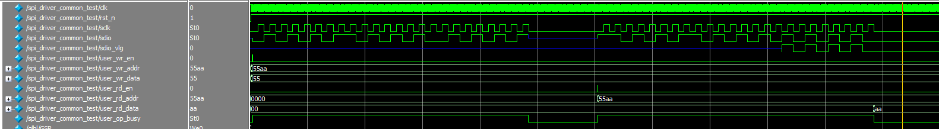

## VIVADO中纯逻辑驱动例化参考

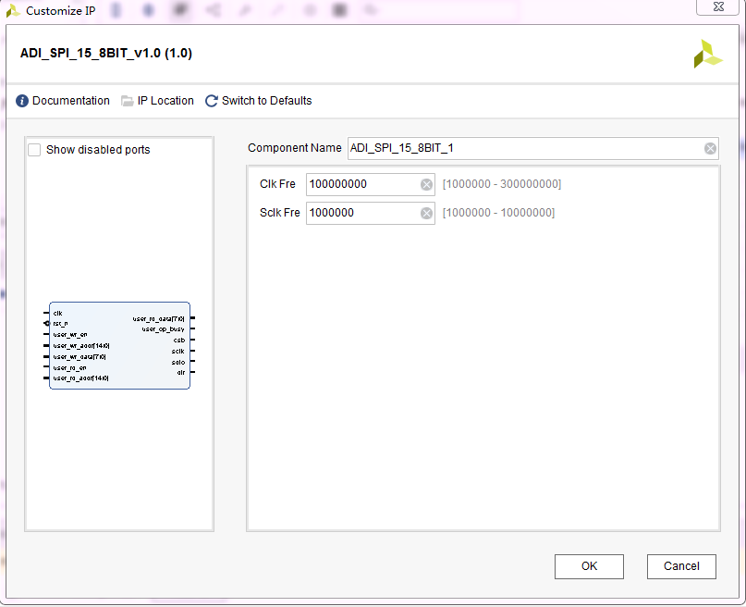

**ADI_SPI_15_8BIT_0 your_instance_name**

**(**

**.clk(clk), // input wire clk**

**.rst_n(rst_n), // input wire rst_n**

**.user_wr_en(user_wr_en), // input wire user_wr_en**

**.user_wr_addr(user_wr_addr), // input wire [14 : 0] user_wr_addr**

**.user_wr_data(user_wr_data), // input wire [7 : 0] user_wr_data**

**.user_rd_en(user_rd_en), // input wire user_rd_en**

**.user_rd_addr(user_rd_addr), // input wire [14 : 0] user_rd_addr**

**.user_rd_data(user_rd_data), // output wire [7 : 0] user_rd_data**

**.user_op_busy(user_op_busy), // output wire user_op_busy**

**.csb(csb), // output wire csb**

**.sclk(sclk), // output wire sclk**

**.sdio(sdio), // inout wire sdio**

**.dir(dir) // output wire dir**

**);**

仿真使用方法同ISE纯逻辑驱动，不再赘述。

## VIVADO中带AXI总线的IP包装器

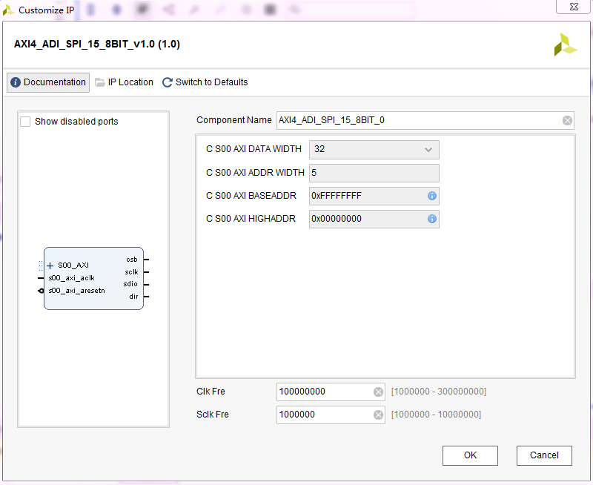

使用该形式的IP可以将IP挂在在AXI总线上，从而使用C语言对外设进行读写访问。

### IP寄存器描述

这些寄存器在访问时需要加上IP在AXI总线上被实际分配的基地址。

#### 写地址寄存器(0x0000_0000)(读写)

|  |  |  |  |
| --- | --- | --- | --- |
| **寄存器地址** | 0x0000_0000 | **属性** | 读写 |
| **位** | **含义** | | **复位值** |
| 31~15 | -- | | 0 |
| 14~0 | 此处写入需要写访问的总线的地址，地址长度为15bit; | |  |

#### 写数据寄存器 (0x0000_0004)(读写)

|  |  |  |  |
| --- | --- | --- | --- |
| **寄存器地址** | 0x0000_0004 | **属性** | 读写 |
| **位** | **含义** | | **复位值** |
| 31~8 | -- | | 0 |
| 7~0 | 此处写入需要写访问的总线的数据，数据长度为8bit; | |  |

#### 写命令寄存器 (0x0000_0008)(读写)

|  |  |  |  |
| --- | --- | --- | --- |
| **寄存器地址** | 0x0000_0008 | **属性** | 读写 |
| **位** | **含义** | | **复位值** |
| 31~0 | 分两次前后写入0xCCCC_CCCC-->0x0000_0000为一个组合发起一个写命令 | | 0 |

#### 读地址寄存器(0x0000_000C)(读写)

|  |  |  |  |
| --- | --- | --- | --- |
| **寄存器地址** | 0x0000_000C | **属性** | 读写 |
| **位** | **含义** | | **复位值** |
| 31~7 | -- | | 0 |
| 14~0 | 此处写入需要读访问的总线的地址，地址长度为15bit; | |  |

#### 读命令寄存器 (0x0000_0010)(读写)

|  |  |  |  |
| --- | --- | --- | --- |
| **寄存器地址** | 0x0000_0010 | **属性** | 读写 |
| **位** | **含义** | | **复位值** |
| 31~0 | 分两次前后写入0xDDDD_DDDD-->0x0000_0000为一个组合发起一个读命令 | | 0 |

#### 读数据寄存器 (0x0000_0014)(只读)

|  |  |  |  |
| --- | --- | --- | --- |
| **寄存器地址** | 0x0000_0014 | **属性** | 只读 |
| **位** | **含义** | | **复位值** |
| 31~8 | -- | | 0 |
| 7~0 | 总线的读数据，数据长度为8bit; | |  |

#### 总线状态寄存器(0x0000_0018)(只读)

|  |  |  |  |
| --- | --- | --- | --- |
| **寄存器地址** | 0x0000_0018 | **属性** | 只读 |
| **位** | **含义** | | **复位值** |
| 31~1 | -- | |  |
| 0 | 1: 总线忙 0: 总线_空闲 | | 0 |

注：发起总线访问之前 或 要读取总线读数据时，必须确保对应的总线处于空闲状态

同时可以通过user_wr_vild user_rd_vild 信号为CPU提供读写完成的中断，提高访问的效率。

### C语言读写访问例程

C语言读写流程驱动，见路径

ADI_SPI_15_8BIT\AXI4_ADI_SPI_15_8BIT_1.0\drivers\AXI4_ADI_SPI_15_8BIT_v1_0\src\driver_src参考此例程完成IP的操作。

## 在DSP + FPGA构架的应用

DSP+FPGA构架下，驱动例化均采用纯逻辑的例化方式，开发环境包含ISE和VIVADO, 交互机制的实现与AXI4 IP核的内部逻辑保持一致，只需要在《reg_block寄存器标准文件》中定义AXI4 IP一样的寄存器即可，用以产生IP的标准用户接口的时序即可。

### IP寄存器描述

这些寄存器被定义为标准的交互逻辑寄存器，在《reg_block寄存器标准文件》中定义并使用这些寄存器产生IP的标准用户接口的时序。 这些寄存器的具体偏移地址不进行强制规定，按照具体工程进行合理的分配即可

#### 写地址寄存器( )(读写)

|  |  |  |  |
| --- | --- | --- | --- |
| **寄存器地址** |  | **属性** | 读写 |
| **位** | **含义** | | **复位值** |
| x~15 | -- | | 0 |
| 14~0 | 此处写入需要写访问的总线的地址，地址长度为7bit; | |  |

#### 写数据寄存器 ()(读写)

|  |  |  |  |
| --- | --- | --- | --- |
| **寄存器地址** |  | **属性** | 读写 |
| **位** | **含义** | | **复位值** |
| x~8 | -- | | 0 |
| 7~0 | 此处写入需要写访问的总线的数据，数据长度为8bit; | |  |

#### 写命令寄存器 ()(读写)

|  |  |  |  |
| --- | --- | --- | --- |
| **寄存器地址** |  | **属性** | 读写 |
| **位** | **含义** | | **复位值** |
| x~0 | 分两次前后写入0xCCCC_CCCC-->0x0000_0000为一个组合发起一个写命令 | | 0 |

#### 读地址寄存器()(读写)

|  |  |  |  |
| --- | --- | --- | --- |
| **寄存器地址** |  | **属性** | 读写 |
| **位** | **含义** | | **复位值** |
| x~15 | -- | | 0 |
| 14~0 | 此处写入需要读访问的总线的地址，地址长度为7bit; | |  |

#### 读命令寄存器 ()(读写)

|  |  |  |  |
| --- | --- | --- | --- |
| **寄存器地址** |  | **属性** | 读写 |
| **位** | **含义** | | **复位值** |
| x~0 | 分两次前后写入0xDDDD_DDDD-->0x0000_0000为一个组合发起一个读命令 | | 0 |

#### 读数据寄存器 ()(只读)

|  |  |  |  |
| --- | --- | --- | --- |
| **寄存器地址** |  | **属性** | 只读 |
| **位** | **含义** | | **复位值** |
| x~8 | -- | | 0 |
| 7~0 | 总线的读数据，数据长度为8bit; | |  |

#### 总线状态寄存器( )(只读)

|  |  |  |  |
| --- | --- | --- | --- |
| **寄存器地址** |  | **属性** | 只读 |
| **位** | **含义** | | **复位值** |
| x~1 | -- | |  |
| 0 | 1: 总线忙 0: 总线_空闲 | | 0 |

注：发起总线访问之前 或 要读取总线读数据时，必须确保对应的总线处于空闲状态

同时可以通过user_wr_vild user_rd_vild 信号为CPU提供读写完成的中断，提高访问的效率。

### C语言读写访问例程

C语言读写流程驱动，见路径

ADI_SPI_15_8BIT\AXI4_ADI_SPI_15_8BIT_1.0\drivers\AXI4_ADI_SPI_15_8BIT_v1_0\src\driver_src

参考此例程完成SJA1000总线读写操作。

注：在DSP+FPGA的构架中，总线忙状态查询时，建议在此函数中加入超时等待，防止外部物理总线出现问题时，程序进入死循环出现不可控的意外。